Giải bài tập Lesson Two: Grammar Unit 1 - Family & Friends Special Edittion Grade 2
1. Listen to the story and repeat. Act.
2. Listen and say.
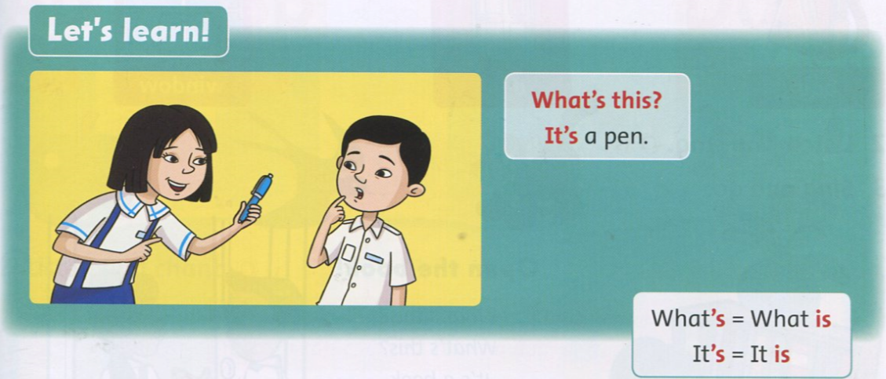
Script:
What's this? => It's a pen.
3. Look and say
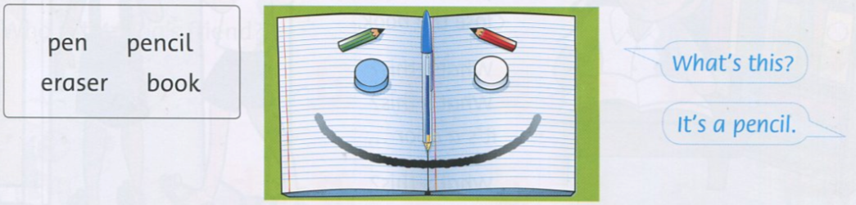
Hướng dẫn:
+ What's this? => It's a pen.
+ What's this? => It's a eraser.
+ What's this? => It's a book.
4. Write
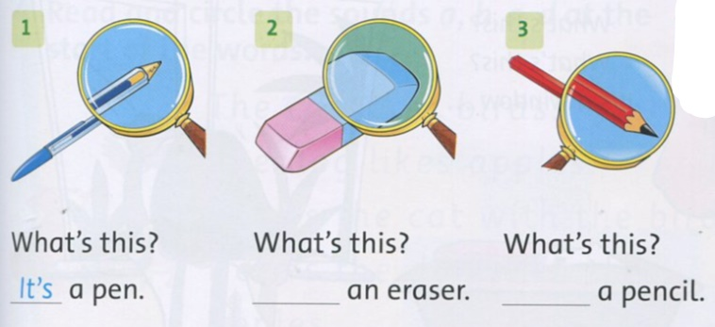
Hướng dẫn:
2. It's
3. It's

Giải bài tập Lesson Three: Song Unit 1 - Family & Friends Special Edittion Grade 2
1. Listen, point, and repeat.
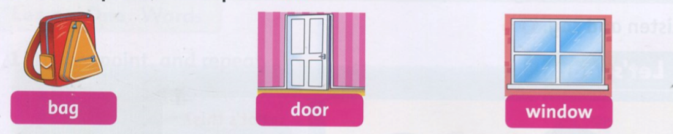
Hướng dẫn:
bag: cặp, túi, balo
door: cửa ra vào
window: cửa sổ
2. Listen and sing.
3. Sing and do.
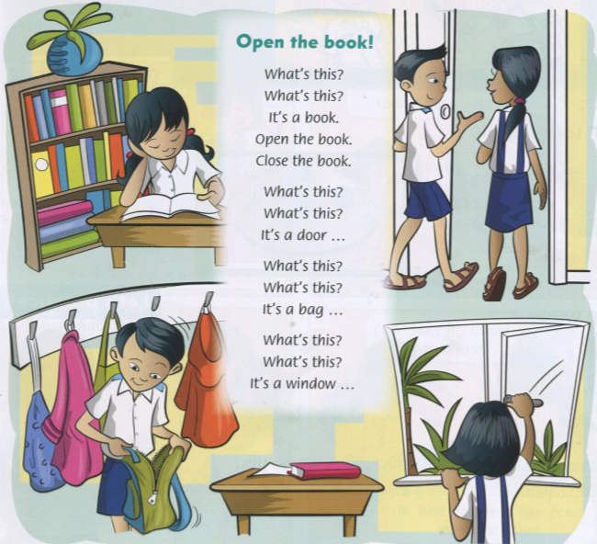
Script:
Open the book!
What's this?
What's this?
It's a book.
Open the book.
Close the book.
What's this?
What's this?
It's a door …
What's this?
What's this?
It's a bag …
What's this?
What's this?
It's a window…
Dịch:
Mở cuốn sách ra!
Đây là gì?
Đây là gì?
Đó là một cuốn sách
Mở cuốn sách ra.
Đóng cuốn sách lại
Đây là gì?
Đây là gì?
Đó là một cái cửa ra vào…
Đây là gì?
Đây là gì?
Đó là một cái ba lô…
Đây là gì?
Đây là gì?
Đó là cửa sổ …

Giải bài tập Lesson Four: Phonics Unit 1 - Family & Friends Special Edittion Grade 2
1. Listen, point, and repeat.
Script:
apple: táo
bird: chim
cat: mèo
dog: chó
2. Listen and chant.
This is an apple, a, a, apple. This is a bird, b, b, bird.
This is a cat, c, c, cat. This is a dog, d, d, dog.
Dịch:
Đây là quả táo, a, a, aple. Đây là con chim, b, b, bird.
Đây là con mèo, c, c, cat. Đây là con chó, d, d, dog.
3. Listen to the sounds and connect the letters.
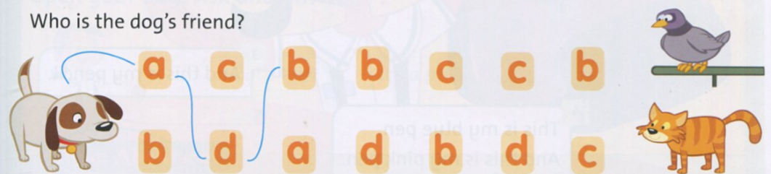
Script:
a, apple
d, dog
b, bird
c, cat
d, dog
c, cat
4. Read and circle the sounds a, b, c, d at the start of the words.
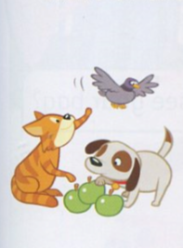
The cat likes birds.
The dog likes apples.
Here's the cat with the bird.
Here's the dog with the apples.
Dịch:
Con mèo thích con chim.
Con chó thích quả táo.
Đây là con mèo với con chim.
Đây là con chó với quả táo.

Giải bài tập Lesson Six Unit 1 - Family & Friends Special Edittion Grade 2
Listening
1. Listen and check (√) the correct picture.
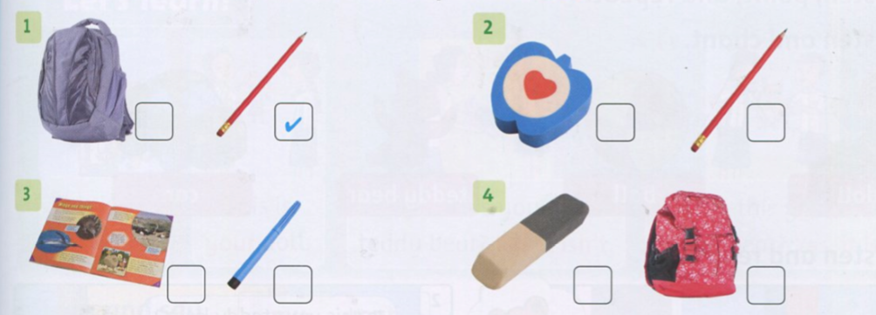
Script:
1. What's this? => It's pencil.
2. What's this? => It's an eraser.
3. What's this? => It's a pen.
4. What's this? => It's a bag.
Speaking
2. Open your bag. Ask and answer.
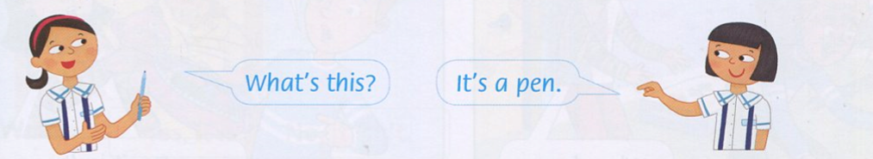
Hướng dẫn:
+ What's this? => It's eraser.
+ What's this? => It's book.
+ What's this? => It's pencil.
+ What's this? => It's pen.
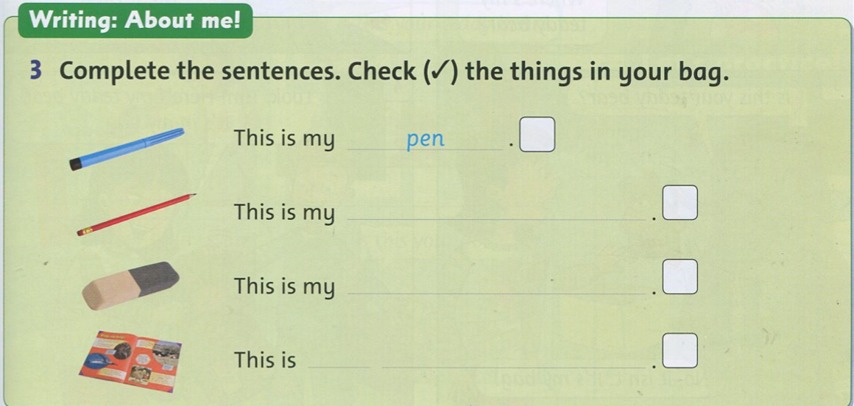
Hướng dẫn:
pencil
eraser
book

